1、803-13-3 高清解码器（含HDMI 高清线）

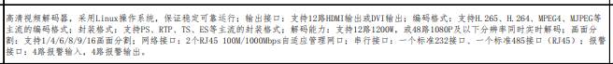
含HDMI 高清线

